HƯỚNG DẪN TRUY CẬP HỆ THỐNG PHẦN MỀM
ĐÁNH GIÁ, CHẤM ĐIỂM, PHÂN LOẠI CÁN BỘ, CÔNG CHỨC, VIÊN CHỨC, LAO ĐỘNG HỢP ĐỒNG HÀNG THÁNG TRONG CÁC CƠ QUAN, ĐƠN VỊ THUỘC THÀNH PHỐ HÀ NỘI
- Hướng dẫn truy cập hệ thống
Bước 1: Sử dụng trình duyệt web truy cập theo địa chỉ: https://dgcbccvc.hanoi.gov.vn/
Bước 2: Nhập thông tin Tài khoản và Mật khẩu đã được cung cấp để truy cập hệ thống
- Hướng dẫn khai thác các chức năng chính
  - Giao diện Dashboard: Hiển thị các thông tin chung về tình hình thực hiện đánh giá của cơ quan, đơn vị, cá nhân
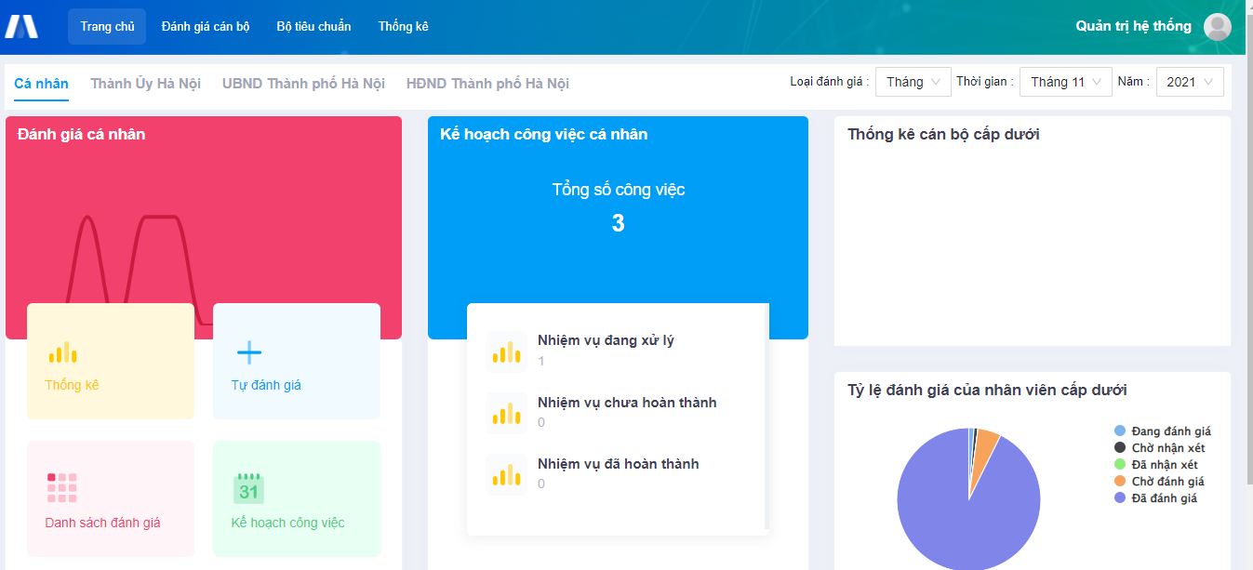
Giao diện các thống kê, nhắc việc của cá nhân
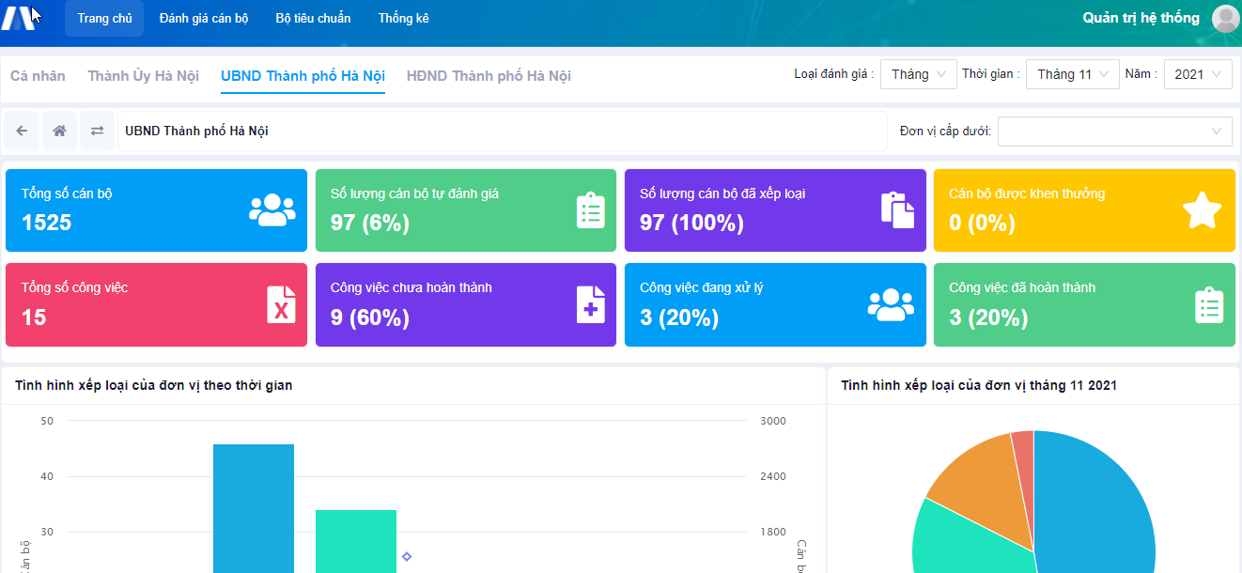
Giao diện thống kê, nhắc việc của cơ quan, đơn vị
  - Khai thác chức năng Đánh giá cán bộ
Bước 1: Từ giao diện Trang chủ, chọn chức năng Đánh giá cán bộ
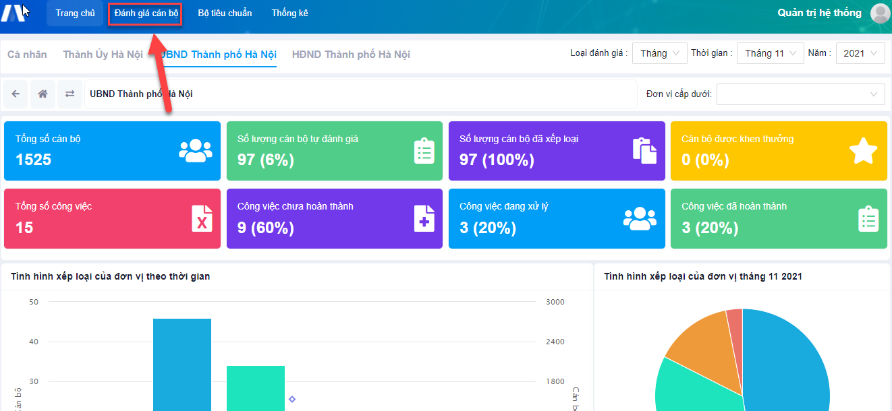
Bước 2: Khai thác các chức năng Đánh giá cán bộ theo Menu dọc
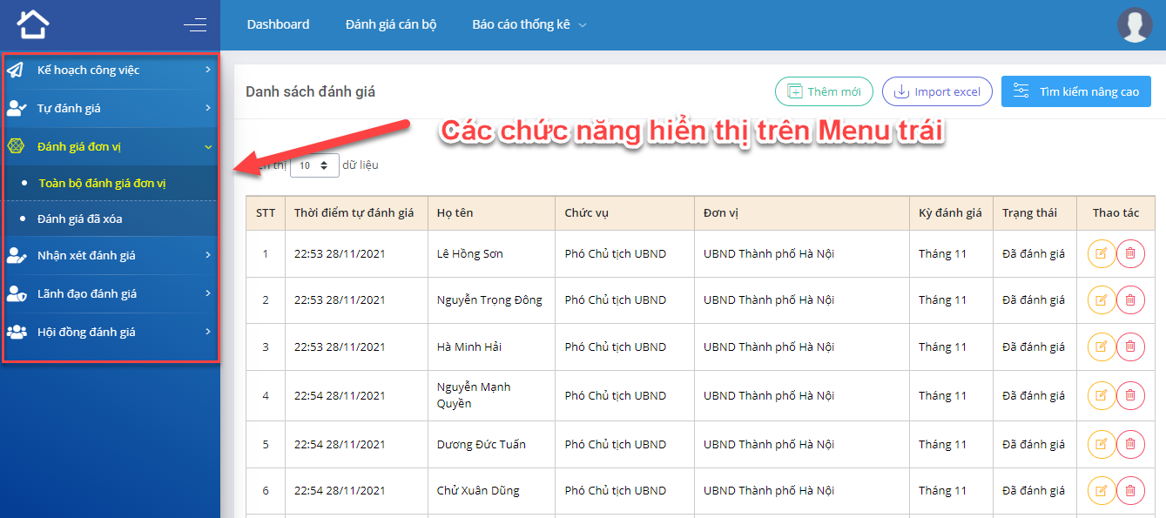
  - Khai thác chức năng Quản trị đơn vị
Bước 1: Từ giao diện Đánh giá cán bộ, chọn chức năng Quản trị đơn vị
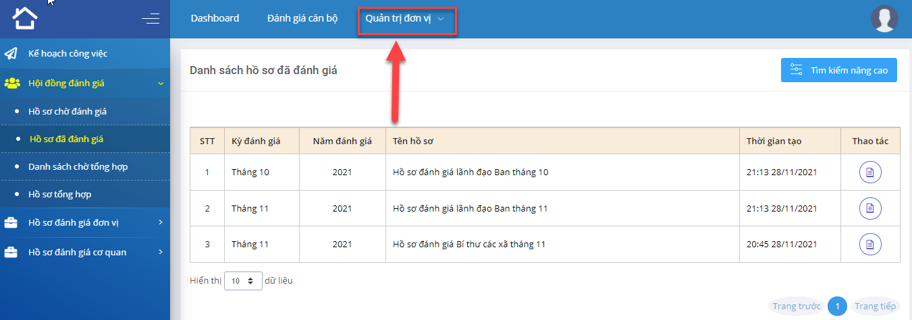
Bước 2: Khai thác các chức năng Quản trị đơn vị theo Menu dọc
